十三五市级共享课程报名操作说明

- 各校教师登录十三五市级平台，网站地址：http://jsgl.21shte.net
- 登录后点击选课报名按钮-课程查询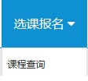，根据课程类型选择需要的课程。

- 点击该课程的收藏按钮对该课程进行收藏。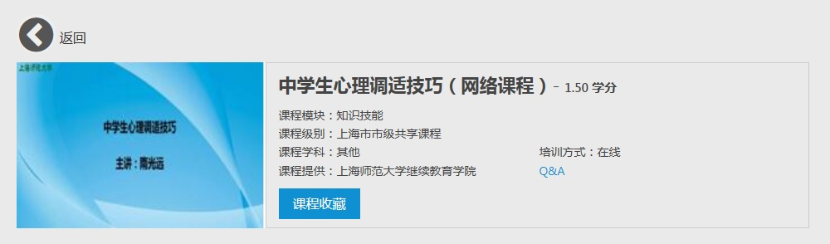

- 报名开始后可以根据我的收藏课程页面快速找到该课程。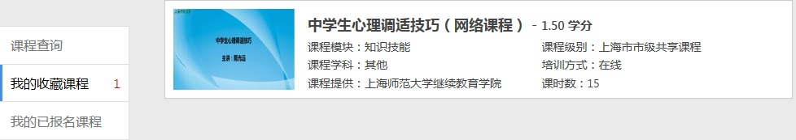
- 点击该课程，将网页拉到最下方，点击报名按钮以完成报名工作。
